2005全国数学奥林匹克决赛试题
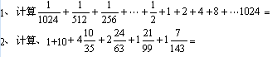

3、有一个整数，用它去除70，110，160所得到的3个余数之和是50，那么这个整数是多少？
4、设M、N都是自然数，记PM是自然数M的各位数字之和，PN是自然数N的各位数字之和。又记M*N是M除以N的余数。已知M+N=4084，那么(PM+PN)*9的值是多少？

5、如图，已知CD=5，DE=7，EF=15，FG=6，直线AB将图形分成左右两部份，左边部份面积是38，右边部份面积是65，那么三角形ADG的面积是？
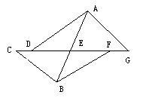

6、某自然数，它可以表示成9个连续自然数的和，又可以表示成10个连续自然数的和，还可以表示成11个连续自然数的和，那么符合以上条件的最小自然数是？

7、已知甲酒精纯酒精含量为72%，乙酒精纯酒精含量为58%，两种酒精混合后纯酒精含量为62%。如果每种酒精取的数量都比原来多15升，混合后纯酒精含量为63.25%，那么第一次混合时，甲酒精取了多少升？
8、在下面算式中，不同的汉字代表不同的数字，相同的汉字代表相同的数字。那么“新年好”所代表的三位数是多少？
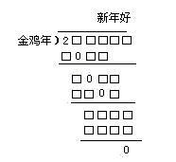
9、有两家商场，当第一家商场的利润减少15%，而第二家商场利润增加18%时，这两家商场的利润相同。那么，原来第一家商场的利润是第二家商场利润的多少倍？

10、从1~9这9个数字中取出三个，由这三个数字可以组成六个不同的三位数。如果六个三位数的和是3330，那么这六个三位数中最大的是多少 ？
11、有A、B、C、D、E五支球队参加足球循环赛，每两个队之间都要赛一场。当比赛快要结束时，统计到的成绩如下：
队名 获胜场数 平局场数 失败场数 进球个数 失球个数
A 2 1 0 4 1
B 1 2 0 4 2
C 1 1 1 2 3
D 1 0 3 5 5
E 0 2 1 1 5
已知A与E以及B与C都赛成平局，并且比分都是1：1，那么B与D两队之间的比分是多少？

12、一辆客车和一辆面包车分别从甲、乙两地同时出发相向而行。客车每小时行驶32千米，面包车每小时行驶40千米，两车分别到达乙地和甲地后，立即返回出发地点，返回时的速度，客车第小时增加8千米，面包车每小时减少5千米。已知两次相遇处相距70千米，那么面包车比客车早返回出发地多少小时？

